УДК 621.31

ВЛИЯНИЕ РЕЖИМОВ РАБОТЫ СВЕТЛЫХ ИЗЛУЧАТЕЛЕЙ НА ОПТИЧЕСКИЕ ХАРАКТЕРИСТИКИ ОБРАБАТЫВАЕМЫХ ПОВЕРХНОСТЕЙ

Птицын Д.В., Птицына Е.В.
Россия, г. Омск ОмГТУ
Кувалдин А.Б.
Россия, г. Москва МЭИ (НИУ)

Рассмотрены оптические характеристики обрабатываемых поверхностей (изделий) при разных режимах работы излучательных электротехнологических установок (ИЭТУ). Исследованы показатели энергетической эффективности излучательных установок со светлыми излучателями при питании током сложной формы (ТСФ): коэффициент мощности в сети установки и индивидуальный коэффициент мощности излучателя. Доказана необходимость использования двух каналов регулирования по спектру частот и амплитуде питающего напряжения (тока) установок. Целью работы является исследование влияния режимов работы таких установок на оптические характеристики обрабатываемых поверхностей (изделий) для разработки методики выбора энергетически эффективных режимов, и разработки системы автоматического управления температурным режимом обрабатываемых изделий.
Ключевые слова: инфракрасная зеркальная лампа, обрабатываемые поверхности (изделия), ток сложной формы, энергоэффективный режим, излучательная электротехнологическая установка

Актуальна оптимизация технологических процессов электромагнитного облучения разными потоками излучения (при использовании ИЭТУ с темными и светлыми излучателями при питании ТСФ). Объектом и предметом исследования являются установки со светлым инфракрасным излучателем и влияние режимов таких установок на оптические характеристики обрабатываемых поверхностей (изделий).
Они находят применение в нефтеперерабатывающей промышленности, в сельском хозяйстве, при сушке древесины, картона, бумаги, фанеры и др. Важны оптические характеристики и таких материалов, как полиэтилена, поливинилхлорида, ацетатной пленки, пенопласта и т.д.
Теоретические предпосылки применения ТСФ. В [1-3] установлено влияние электромагнитной составляющей, наряду с температурной, на излучение газового разряда, на эффективность источников ультрафиолетового излучения, на процессы в безлектродных высокочастотных источниках излучения В [3] доказано влияние волновых процессов на поведение заряженных частиц.
Для оценки эффективности работы установок с оптическими излучателями разных типов приняты значения коэффициента мощности установки и индивидуальные значения коэффициента мощности излучателя. В [5, 6, 7] авторами исследованы режимы работы установок с инфракрасными излучателями и оптические характеристики прозрачных поверхностей. В данной работе исследовано влияние режимов работы установок с инфракрасной зеркальной лампой при питании ТСФ и током частотой 50 Гц на оптические характеристики обрабатываемых поверхностей: спектры поглощения, отражения, пропускания полиэтилена.
Экспериментальные исследования. Режимы работы установок с инфракрасными зеркальными лампами при питании ТСФ в литературе не нашли отражения.
Экспериментальные исследования выполнены с использованием методов физического моделирования, теории подобия, методов планирования и обработки результатов экспериментов.
Целью работы являются исследования влияния режимов работы излучательных электротехнологических установок на оптические характеристики (спектры поглощения, отражения, пропускания полиэтилена.
Достижение поставленной цели потребовало решения следующих задач:
– разработать методику исследований на физических моделях установок с оптическими излучателями оптических спектров поглощения, отражения, пропускания полиэтилена;
– по результатам исследований разработать рекомендации по оптимизации технологических процессов электромагнитного облучения разными потоками излучения.
Эксперименты выполнены для двух электрических режимов: в обычном режиме с питанием током частотой 50 Гц, в новом режиме при питании ТСФ без постоянной составляющей. В обычном режиме питание нагрузки осуществлялось от однофазного трансформатора 220/110В с переключением ступеней напряжения без возбуждения А-Х₁, А-Х₃. Во втором режиме – через однофазный трансформатор и дроссель насыщения. Для регулирования формы питающего напряжения (тока) можно использовать тиристоры и дроссели насыщения (ДН). В работе представлены результаты исследований при подключении дросселя.
Объекты исследования. Эксперименты выполнены на физических моделях установок с оптическими излучателями:
белым зеркальным инфракрасным излучателем (колба R127, цоколь Е27, мощность 250 Вт, диаметр колбы 130 мм и высота колбы 195 мм) типа ИКЗ 220-250 R127 E27 [5-7],
Характеристики облучаемых поверхностей (изделий):
Полиэтиленовая пленка - ТУ222211-005-96100508-17. Адрес производителя: «ООО Пластик Трейд», 350002, Россия, Краснодар, ул Леваневского, 185
Приборы: оптоволоконный спектрометр типа AvaSpec-ULS 2048-USB2, в комплекте - программное обеспечение AvaSoft-ALL; для измерения электрических параметров - анализатор качества электрической энергии типа ANALYST 2060 (прогрешность тока ±1,5%, погрешность напряжения ±1.0%, погрешность активной мощности ±2,5%, погрешность полной мощности ±2,5%, погрешность реактивной мощности ±2,5%, погрешность коэффициента мощности ±3 градуса, погрешность расхода электроэнергии ±3%), а также амперметр, вольтметр. Для исследования температурных полей излучателей использовали тепловизор типа Testo 885-2, серийный номер № 2358782, объектив стандартный 30⁰, тип детектора – 3200х240 пикс., температурная чувствительность < 30 Мк, спектральный диапазон – 8-14, температурный диапазон – -20°C +100°C (0°C +350°), измерение высоких температур – +350, погрешность – ±2°C (±2%) [5-7].
Экспериментально исследовали влияние режимов работы установок с оптическими излучателями на характеристики оптических спекторов пропускания, отражения, поглощения полиэтилена (см. рис. 1 – рис. 3). Составляющие мощности, потребляемой из сети, значение коэффициента мощности в сети установки с белым излучателем даны в табл. 1. В работе исследовали фотометрические и радиометрические, колориметрические параметры спектров полиэтилена и излучателя. Измеряли фотометрические энергетические параметры: поток излучения, Ф, освещенность, Е. Радиометрический параметр - число фотонов. как зависимость энергии фотона от длины волны и световой энергии.
Интенсивность в спектре излучения излучателя при длине волны 700 нм в обычном режиме была 51000, в спектре пропускания полиэтилена – 38000, в спектре отражения полиэтилена – 8700. На долю поглощения полиэтилена при 700 нм – 4300. При регулировании спектра частот и амплитуды питающего напряжения (тока) оптические характеристики полиэтилена принимали те же значения. Для ИЭТУ с белым излучателем значение коэффициента мощности в сети увеличилось в новом режиме с 0,707 до 0,979. Так, выход фотонов с поверхности диффузора для спектров отражения полиэтилена в сравниваемых режимах был 2.49 е⁻⁴ и 2.609 е⁻⁴ μMol.

Индивидуальные значения коэффициентов мощности в исследуемых режимах для инфракрасного зеркального излучателя – 0,990.

Таблица 1 - Показатели работы в сети излучательной электротехнологической установки с белым зеркальным инфракрасным излучателем
Наименование  электрического  режима | Мощность из сети |  |  | Коэффициент мощности | Напряжение в узле питания, В
 | Активная  Р, кВт | Реактивная  Q, квар | Полная,  S, кВА
Обычный режим: переменный ток 50 Гц | 0,097 | 0,098 | 0,138 | 0,707 | 115,0
Новый режим:  ТСФ без постоянной составляющей | 0,0940 | 0,020 | 0,096 | 0,979 | 115,0

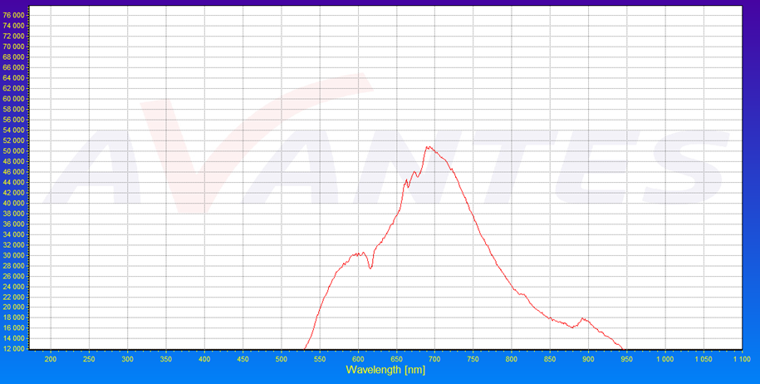

Рисунок 1 Спектр излучения белого зеркального инфракрасного излучателя в обычном режиме

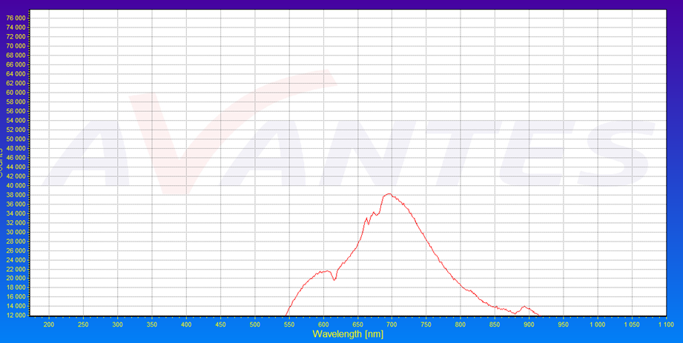

Рисунок 2 Спектр пропускания полиэтилена в обычном режиме

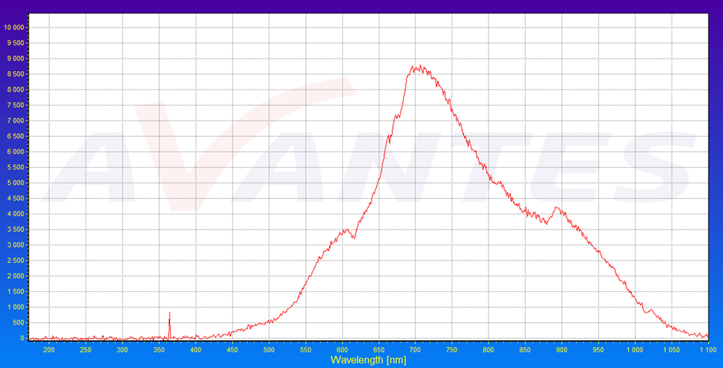

Рисунок 3 Спектр отражения полиэтилена в обычном режиме

Выводы
1. Экспериментально установлено, применение ТСФ позволяет получить положительные эффекты: обеспечить работу установок с оптическими излучателями на более низкой ступени ПБВ (РПН) силового трансформатора, с более высоким значением коэффициента мощности при снижении индуктивности его обмоток.
2. Установлено, индивидуальные показатели работы установок с оптическими излучателями разных типов не снижаются в режиме с питанием ТСФ.
3. Оптические характеристики полиэтилена (спектры отражения, поглощения, пропускания) не изменились при регулировании формы и амплитуды питающего напряжения (тока).

Список литературы
- Финкельбург, В. Электрические дуги и термическая плазма [Текст] / В. Филькенбург, Г. Меккер. – М.: Изд-во иностранной литературы, 1961.
- S. A. Svitnev, O. A. Popov Plasma parametrs spatial distribution of low pressure ferrite-free inductive discharge //Light and Engineering 2011.1.P. 79-82
- Гуревич А. Г., Мелков Г. А. Магнитные колебания и волны / Москва: Наука, 1994.
- Ирхин, И. В. Разработка безэлектродных высокочастотных источников излучения на основе серных ламп: автореф. дис. на соискание ученой степени канд. техн. наук: спец. 05.27.02 / И. В. Ирхин, Рязанский гос. радиотехн. ун-т. – Рязань, 2017. – 19 с.
- Ptitsyn, D. Процессы в темных излучателях при питании током сложной формы [Текст] / D. Ptitsyn, A. Kuvaldin, E. Ptitsyna // Electrotechnologies for material processing: XVIII International UIE-Conqress. – Hannover (Germany), June 6-9, 2017. – P. 497- 502.
- Ptitsyna Е. V., Kuvaldin A. B. and Ptitsyn D. V. 2016 Procecdinqs – 2016 11th Jnternational Forum on Strateqic Technoloqy, IFOST 2016. DOI: 10.1109 / IFOST.2016.7884341
- Птицын, Д.В. / Д.В. Птицын, Е.В. Птицына, А.Б. Кувалдин / Режимы работы белых и красных зеркальных инфракрасных излучателей при питании током сложной формы. Промышленная энергетика. – 2021. №4. – С. 39-46.

Птицын Дмитрий Вячеславович - ассистент кафедры ТиОЭ ОмГТУ.
тел. 65-36-35. Адрес для переписки: ptitsyndv@mail.ru
Птицына Елена Витальевна – д-р техн. наук, профессор кафедры ТИОЭ ОмГТУ.
Кувалдин Александр Борисович – д-р техн. наук, профессор, академик НИУ (МЭИ),
Адрес для переписки: a.kuvaldin2013@yandex.ru
______________________________________________________________________
THE EFFECT OF LIGHT EMITTERS OPERATING MODES ON THE OPTICAL CHARACTERISTICS OF THE TREATED SURFACES
Ptitsyn, D. V., Ptitsyna, E.V.
Omsk state technical University, Mira Avenue, 11 building 6, Omsk,
644000, Russia
Kuvaldin A. B.
National research University «Moscow energy Institute», Moscow,
Krasnokazarmennaya Street, 14, 111250, Russia

The optical characteristics of the treated surfaces (products) under different operating modes of radiative electrotechnological installations (IETU) are considered. The energy efficiency indicators of radiating installations with light emitters when powered by a complex-shaped current (TSF) are studied: the power factor in the installation network and the individual power factor of the emitter. The necessity of using two control channels for the frequency spectrum and the amplitude of the supply voltage (current) of the installations is proved. The aim of the work is to study the influence of the operating modes of such installations on the optical characteristics of the treated surfaces (products) for the development of a methodology for selecting energy-efficient modes, and the development of an automatic control system for the temperature regime of the processed products.
Keywords: infrared mirror lamp, processed surfaces (products), complex-shaped current, energy-efficient mode, radiative electrotechnological installation
References
- V., Finkelberg. Electric arcs and thermal plasma. Moscow, 1961.
- S. A. Svitnev, O. A. Popov Plasma parametrs spatial distribution of low pressure ferrite-free inductive discharge //Light and Engineering 2011.1.P. 79-82
- Gurevich A. G., Melkov G. A. Magnitnye kolebaniya i volny. Moscow: Nauka, 1994.
- Irhin, I. V. Razrabotka bezelektrodnyh vysokochastotnyh istochnikov izlucheniya na osnove sernyh lamp: avtoref. dis. na soiskanie uchenoj stepeni kand. tekhn. nauk: spec. Ryazan', 2017. P. 19.
- Ptitsyn, D. Процессы в темных излучателях при питании током сложной формы [Текст] / D. Ptitsyn, A. Kuvaldin, E. Ptitsyna // Electrotechnologies for material processing: XVIII International UIE-Conqress. – Hannover (Germany), June 6-9, 2017. – P. 497- 502.
- Ptitsyna Е. V., Kuvaldin A. B. and Ptitsyn D. V. 2016 Proceedings – 2016 11th International Forum on Strategic Technology, IFOST 2016. DOI: 10.1109 / IFOST.2016.7884341
- Ptitsyn, D. / D. Ptitsyn, A. Kuvaldin, E. Ptitsyna / Modes of operation of white and red mirror infrared emitters when powered by a current of complex shape. Industrial energy. – 2021. №4. – С. 39-46.

